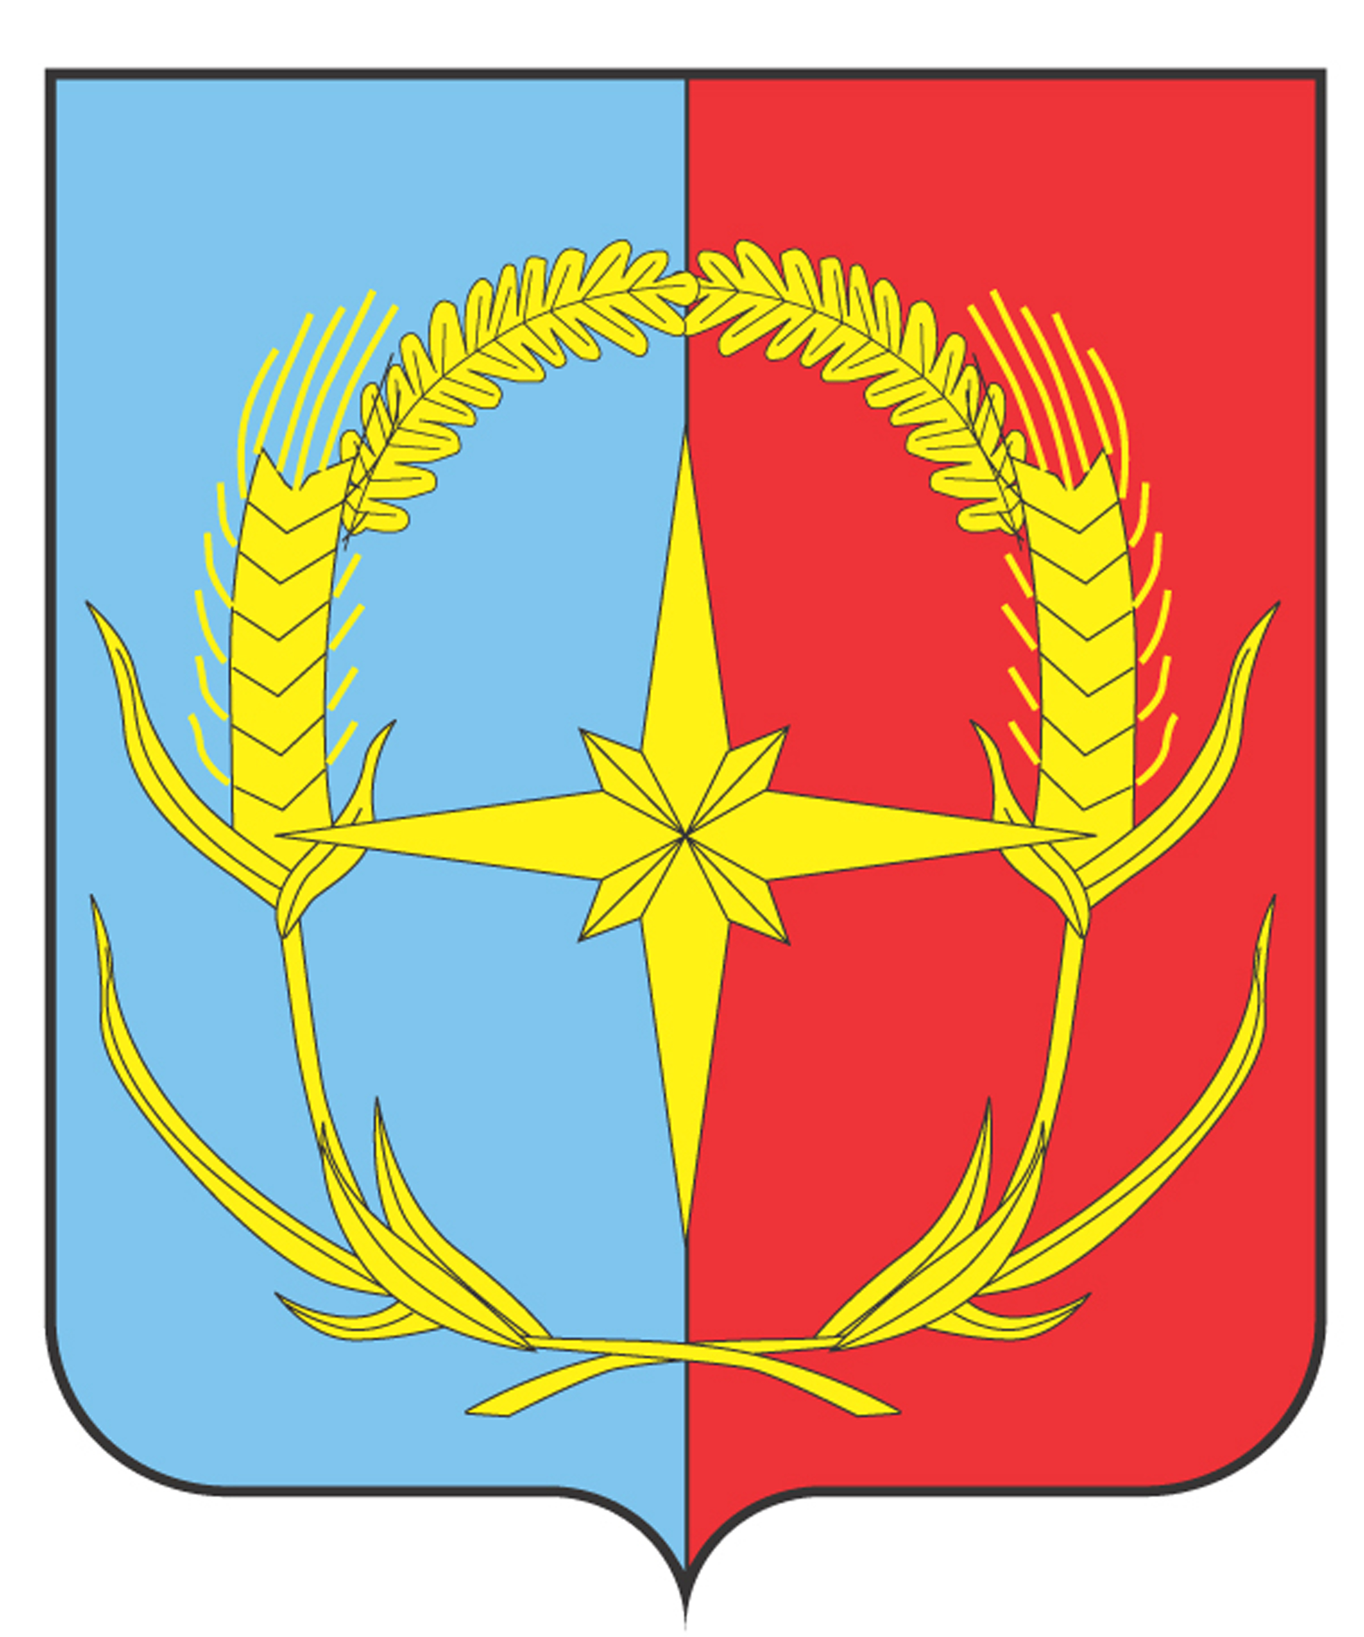

П О С Т А Н О В Л Е Н И Е

АДМИНИСТРАЦИИ АНДРОПОВСКОГО МУНИЦИПАЛЬНОГО ОКРУГА
СТАВРОПОЛЬСКОГО КРАЯ

05 августа 2021 г. с. Курсавка № 590

Об утверждении Порядка проведения антикоррупционной экспертизы нормативных правовых актов (проектов нормативных правовых актов) администрации Андроповского муниципального округа Ставропольского края

В соответствии с Федеральными законами от 25 декабря 2008 года № 273-ФЗ «О противодействии коррупции», от 17 июля 2009 года № 172-ФЗ «Об антикоррупционной экспертизе нормативных правовых актов и проектов нормативных правовых актов», постановлением Правительства Российской Федерации от 26 февраля 2010 года № 96 «Об антикоррупционной экспертизе нормативных правовых актов и проектов нормативных правовых актов», Законом Ставропольского края от 04 мая 2009 года № 25-кз «О противодействии коррупции в Ставропольском крае» администрация Андроповского муниципального округа Ставропольского края

ПОСТАНОВЛЯЕТ:

1. Утвердить прилагаемый Порядок проведения антикоррупционной экспертизы нормативных правовых актов (проектов нормативных правовых актов) администрации Андроповского муниципального округа Ставропольского края.

2. Руководителям отделов, управлений администрации Андроповского муниципального округа Ставропольского края ознакомить под роспись муниципальных служащих с настоящим постановлением.

3. Признать утратившим силу постановление администрации Андроповского муниципального района Ставропольского края от 28 апреля 2017 г. № 142 «Об утверждении Порядка проведения антикоррупционной экспертизы нормативных правовых актов (проектов нормативных правовых актов) администрации Андроповского муниципального района Ставропольского края».

4. Контроль за выполнением настоящего постановления оставляю за собой.

5. Настоящее постановление вступает в силу со дня его официального обнародования.

Глава

Андроповского муниципального округа
Ставропольского края Н.А. Бобрышева

УТВЕРЖДЕН

постановлением администрации
Андроповского муниципального округа
Ставропольского края
от 05 августа 2021 г. № 590

ПОРЯДОК

проведения антикоррупционной экспертизы нормативных правовых актов (проектов нормативных правовых актов) администрации Андроповского муниципального округа Ставропольского края

1. Общие положения
1.1. Настоящий Порядок (далее - Порядок) устанавливает правила проведения антикоррупционной экспертизы нормативных правовых актов (проектов нормативных правовых актов) администрации Андроповского муниципального округа Ставропольского края (далее – администрация), в целях выявления в них коррупциогенных факторов и их последующего устранения (далее - антикоррупционная экспертиза) в соответствии с федеральными законами от 25 декабря 2008 года № 273-ФЗ «О противодействии коррупции» и от 17 июля 2009 года № 172-ФЗ «Об антикоррупционной экспертизе нормативных правовых актов и проектов нормативных правовых актов».

2. Порядок проведения антикоррупционной экспертизы проектов нормативных правовых актов
2.1. Антикоррупционная экспертиза проектов нормативных правовых актов администрации осуществляется отделом правового, кадрового обеспечения и профилактики коррупционных правонарушений администрации (далее – правовой отдел) при проведении их правовой экспертизы. Срок проведения антикоррупционной экспертизы – 15 рабочих дней со дня поступления проекта нормативного правового акта в правовой отдел.
2.2. Антикоррупционная экспертиза проектов нормативных правовых актов администрации проводится в соответствии с Методикой проведения антикоррупционной экспертизы нормативных правовых актов и проектов нормативных правовых актов, утвержденной Правительством Российской Федерации, настоящим Порядком.
2.3. В случае если при проведении антикоррупционной экспертизы проекта нормативного правового акта в его тексте коррупциогенных факторов не выявлено, руководителем или специалистом правового отдела, осуществляющим антикоррупционную экспертизу, на проекте нормативного правового акта делается отметка «Антикоррупционная экспертиза проведена. Коррупциогенные факторы не выявлены» и заключение не составляется.
2.4. В случае если по результатам антикоррупционной экспертизы проекта нормативного правового акта установлено наличие в нем коррупциогенных факторов, правовым отделом осуществляется подготовка заключения, в соответствии с пунктом 3 настоящего Порядка, в котором отражаются все выявленные положения проекта нормативного правового акта, способствующие возникновению условий для проявления коррупции, с указанием его структурных единиц (разделов, глав, статей, частей, пунктов, подпунктов, абзацев), а также способы устранения выявленных коррупциогенных факторов.
2.5. При проведении антикоррупционной экспертизы проекта нормативного правового акта, предусматривающего внесение изменений в действующий нормативный акт, антикоррупционной экспертизе подлежит и основной нормативный правовой акт с учетом вносимых изменений.
2.6. Проект нормативного правового акта, подлежащий правовой и антикоррупционной экспертизе подлежит направлению в прокуратуру Андроповского района Ставропольского края (далее – прокуратура Андроповского района) на бумажном носителе не менее чем за 14 календарных дней до дня предполагаемого принятия проекта нормативного правового акта. Проекты нормативных правовых актов, не имеющие замечаний и предложений со стороны прокуратуры Андроповского района, направляются на подписание Главе Андроповского муниципального округа Ставропольского края (далее – Глава округа).
Прокуратура Андроповского района обеспечивает изучение проектов нормативных правовых актов администрации и при наличии замечаний и предложений в течение 10 календарных дней направляет заключения на них на бумажном носителе в администрацию.
Замечания, предложения прокуратуры Андроповского района по проекту нормативного правового акта рассматриваются разработчиком в течение 10 рабочих дней со дня получения заключения от прокуратуры Андроповского района, в течение которых разработчик вносит предложенные изменения в проект нормативного правового акта.
Проект нормативного правового акта с внесенными изменениями направляется в правовой отдел для проведения повторной правовой и антикоррупционной экспертизы с учетом указанных в заключении прокуратуры замечаний и предложений. Правовая и антикоррупционная экспертизы доработанного проекта проводятся в течение 5 рабочих дней. Проект нормативного правового акта, прошедший повторную правовую и антикоррупционную экспертизы, по итогам которых не выявлены коррупциогенные факторы и рассмотрены все замечания и предложения, указанные в заключении прокуратуры Андроповского района, направляется на подписание Главе округа.
В случае, если по итогам повторной правовой и антикоррупционной экспертизы выявлено, что в проекте нормативного правового акта не указаны все замечания и предложения, указанные в заключении прокуратуры Андроповского района, либо обнаружены коррупциогенные факторы, проект нормативного правового акта отправляется на доработку.

3. Заключение по результатам антикоррупционной экспертизы
проекта нормативного правового акта
3.1. Заключение по результатам антикоррупционной экспертизы (далее - заключение) должно содержать:
дату его подготовки;
наименование проекта нормативного правового акта, проходящего антикоррупционную экспертизу;
выявленные коррупциогенные факторы с указанием соответствующих структурных единиц (разделов, глав, статей, частей, пунктов, подпунктов, абзацев) проекта нормативного правового акта;
рекомендации по устранению выявленных коррупциогенных факторов.
3.2. Заключение по результатам антикоррупционной экспертизы направляется разработчику проекта нормативного правового акта в течение 2 рабочих дней со дня его подготовки.
3.3. Заключение подлежит обязательному рассмотрению разработчиком проекта нормативного правового акта в течение 5 рабочих дней со дня получения, в течение которых разработчик устраняет выявленные коррупциогенные факторы.
3.4. Заключение подписывается руководителем правового отдела администрации и направляется разработчику проекта нормативного правового акта.

4. Порядок проведения антикоррупционной экспертизы

действующих нормативных правовых актов
4.1. В отношении нормативных правовых актов антикоррупционная экспертиза проводится правовым отделом при проведении мониторинга их применения.
4.2. Мониторинг применения нормативных правовых актов проводится на постоянной основе структурными подразделениями администрации по вопросам, относящимся к их сфере деятельности, совместно с правовым отделом.
4.3. Структурные подразделения администрации при выявлении ими коррупциогенных факторов в нормативном правовом акте, относящемся к их сфере деятельности, направляют в течение 3 рабочих дней со дня выявления коррупциогенных факторов в нормативном правовом акте соответствующую информацию в правовой отдел для проведения антикоррупционной экспертизы нормативного правового акта.
Правовой отдел в течение 10 рабочих дней проводит антикоррупционную экспертизу нормативного правового акта, по результатам которой, в случае подтверждения наличия в нем коррупциогенных факторов, направляет в течение 2 рабочих дней в соответствующее структурное подразделение заключение о необходимости подготовки проекта нового нормативного правового акта, о внесении изменений в нормативный правовой акт или о признании его утратившим силу в срок, не более 5 рабочих дней.
4.4. Заключение о необходимости подготовки проекта нового нормативного правового акта, о внесении изменений в нормативный правовой акт или о признании его утратившим силу подписывается руководителем правового отдела.

5. Размещение проектов нормативных правовых актов
в информационно-телекоммуникационной сети «Интернет»
для проведения их независимой антикоррупционной экспертизы
5.1. Независимая антикоррупционная экспертиза проводится в отношении проектов нормативных правовых актов, размещение которых в информационно-телекоммуникационной сети «Интернет» предусмотрено действующим законодательством, в том числе Федеральным законом от 27 июля 2010 года № 210-ФЗ «Об организации предоставления государственных и муниципальных услуг», а также Порядком проведения общественного обсуждения социально значимых проектов муниципальных нормативных правовых актов администрации, утвержденным постановлением администрации.
Срок проведения независимой антикоррупционной экспертизы должен составлять не менее 14 календарных дней.
5.2. Независимая экспертиза проектов нормативных правовых актов проводится в целях выявления в них коррупциогенных факторов и их последующего устранения в соответствии с федеральными законами от 25 декабря 2008 года № 273-ФЗ «О противодействии коррупции» и от 17 июля 2009 года № 172-ФЗ «Об антикоррупционной экспертизе нормативных правовых актов и проектов нормативных правовых актов».
5.3. Независимая экспертиза может проводиться физическими и юридическими лицами в инициативном порядке за счет собственных средств. Независимая экспертиза не может проводиться физическими и юридическими лицами, принимавшими участие в разработке проекта нормативного правового акта.
5.4. Не допускается проведение независимой антикоррупционной экспертизы нормативных правовых актов (проектов нормативных правовых актов):
1) гражданами, имеющими неснятую или непогашенную судимость;
2) гражданами, сведения о применении к которым взыскания в виде увольнения (освобождения от должности) в связи с утратой доверия за совершение коррупционного правонарушения включены в реестр лиц, уволенных в связи с утратой доверия;
3) гражданами, осуществляющими деятельность в органах и организациях федеральных органов исполнительной власти, иных государственных органов и организаций, органов государственной власти субъектов Российской Федерации, органов местного самоуправления;
4) международными и иностранными организациями;
5) некоммерческими организациями, выполняющими функции иностранного агента.

6. Действия разработчика при получении заключения
по результатам независимой антикоррупционной экспертизы
6.1. Разработчик при получении заключения по результатам независимой антикоррупционной экспертизы не позднее 5 рабочих дней со дня получения заключения направляет его для сведения в правовой отдел. В пятидневный срок со дня получения заключения правовой отдел дает мотивированную оценку предложениям и доводам, изложенным в заключении по результатам независимой антикоррупционной экспертизы.
6.2. Разработчик с учетом оценки правового отдела устраняет выявленные коррупциогенные факторы, указанные в заключении по результатам независимой антикоррупционной экспертизы, на стадии доработки соответствующего проекта нормативного правового акта. По итогам доработки проекта с учетом требований независимой антикоррупционной экспертизы разработчик направляет проект нормативного правового акта в правовой отдел на повторную экспертизу с приложением результатов независимой антикоррупционной экспертизы.
6.3. В тридцатидневный срок со дня получения заключения независимой антикоррупционной экспертизы разработчиком проекта нормативного правового акта направляется мотивированный ответ гражданину или организации, ее проводившим, о результатах рассмотрения имевшихся замечаний.

_________________

